巧绘低碳“绿书袋”，共建清洁大家园
——社区青少年俱乐部开展环保袋绘画展评活动
3月26日至27日，由中华环境保护基金会、杭州青少年活动中心、浙江工商大学青年志愿者服务中心共同主办的“最清洁家园”环保袋绘画展评活动分别在上羊市街社区、北落马营社区及亲亲家园社区等多家杭城社区青少年俱乐部内展开。 “珍惜环境，爱我家园”是本次活动的主题口号，220位社区“小画家”积极参加了活动，在环保袋上进行有关“低碳减排”环保主题的绘画创作。通过主办方多种形式的宣传引导及孩子们在比赛前认真的准备，本次展评活动不仅涌现了许多高质量的作品，还加深了孩子们对“保护环境从我做起”的深刻认识。
本次活动受到社区、孩子和家长们的欢迎，活动现场的零时报名处居然被围得水泄不通，没有预先报上名的小朋友拉着家长纷纷前来补报。比赛现场更是热闹，我们看见不少“小画家”颇具创作大师的风采——他（她）们时而托腮思考时而迅速挥墨，不时口中还念念有词，走进一听，原来是关于低碳环保爱护家园的口诀……孩子们激情率真的表情让在场的大人们真切地感受到他们热爱家园、喜爱绘画、关心环保的热情。看着他（她）们展示自己用心绘出的环保袋时微笑的样子，他们甜美的童颜让这个初春的午后更加地美丽动人。
绘画活动结束后，由社区俱乐部辅导员、家长及美术专业教师共同组成的评委团当场评选出一至三等奖的优秀作品共57幅，并为获奖者颁发了奖状、奖品。这些优秀作品还将于4月初在西湖边各大景点进行展示。
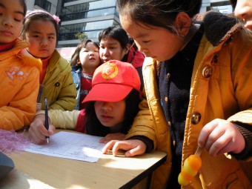
北落马营活动点现场临时报名处被围得水泄不通
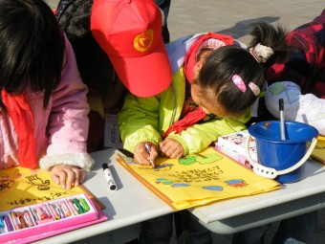
北落马营活动点的参赛小选手
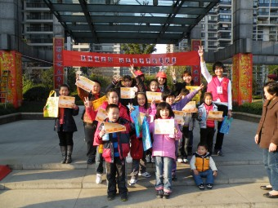
北落马营活动点获奖的小朋友们
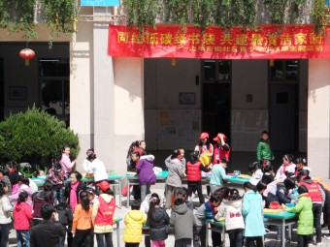
上羊市街活动点的比赛现场
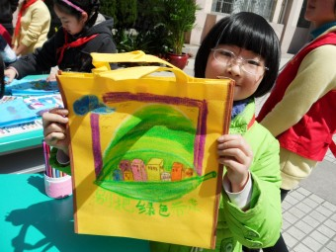
上羊市街活动点小朋友的得意之作
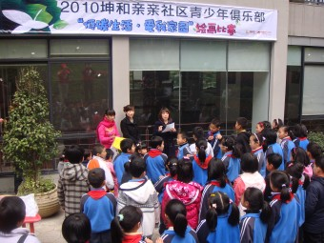
亲亲活动点正在进行赛前点名
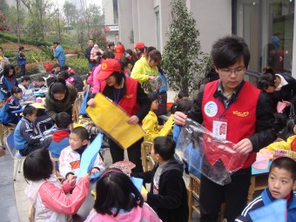
亲亲活动点的比赛现场
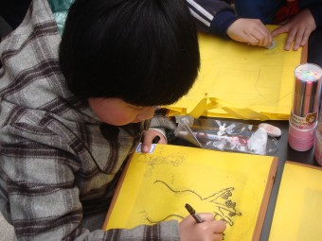
亲亲活动点的小选手
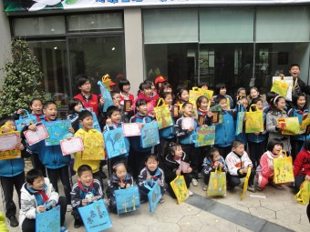
亲亲活动点的小朋友们展示着各自的得意之作！

